Android下载量统计（12月1日-12月7日）

291总下载量 49日均下载量 169日最高下载量

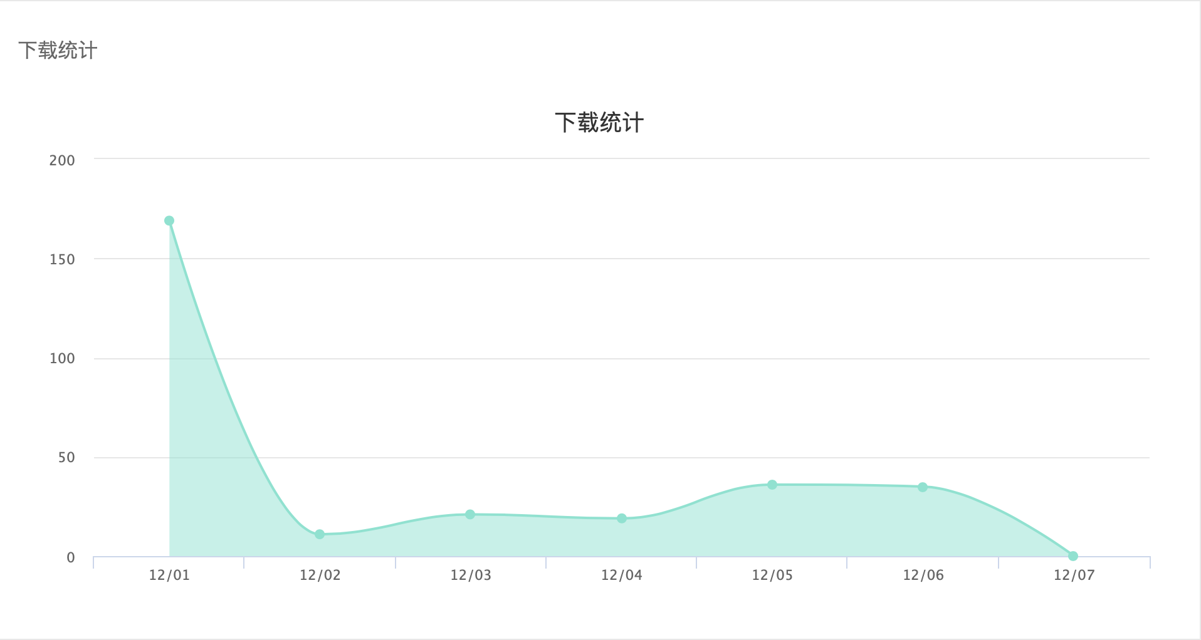

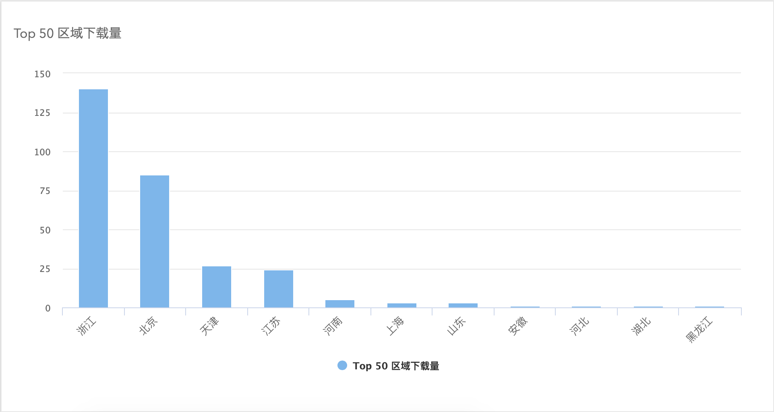

Android总下载次数1051次（上架蒲公英商城11月19日至今）。

iOS下载量统计（12月1日-12月7日）

249总下载量 42日均下载量 123日最高下载量

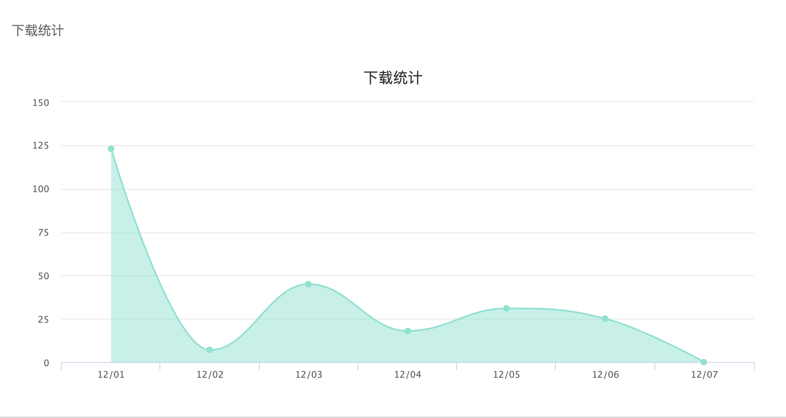

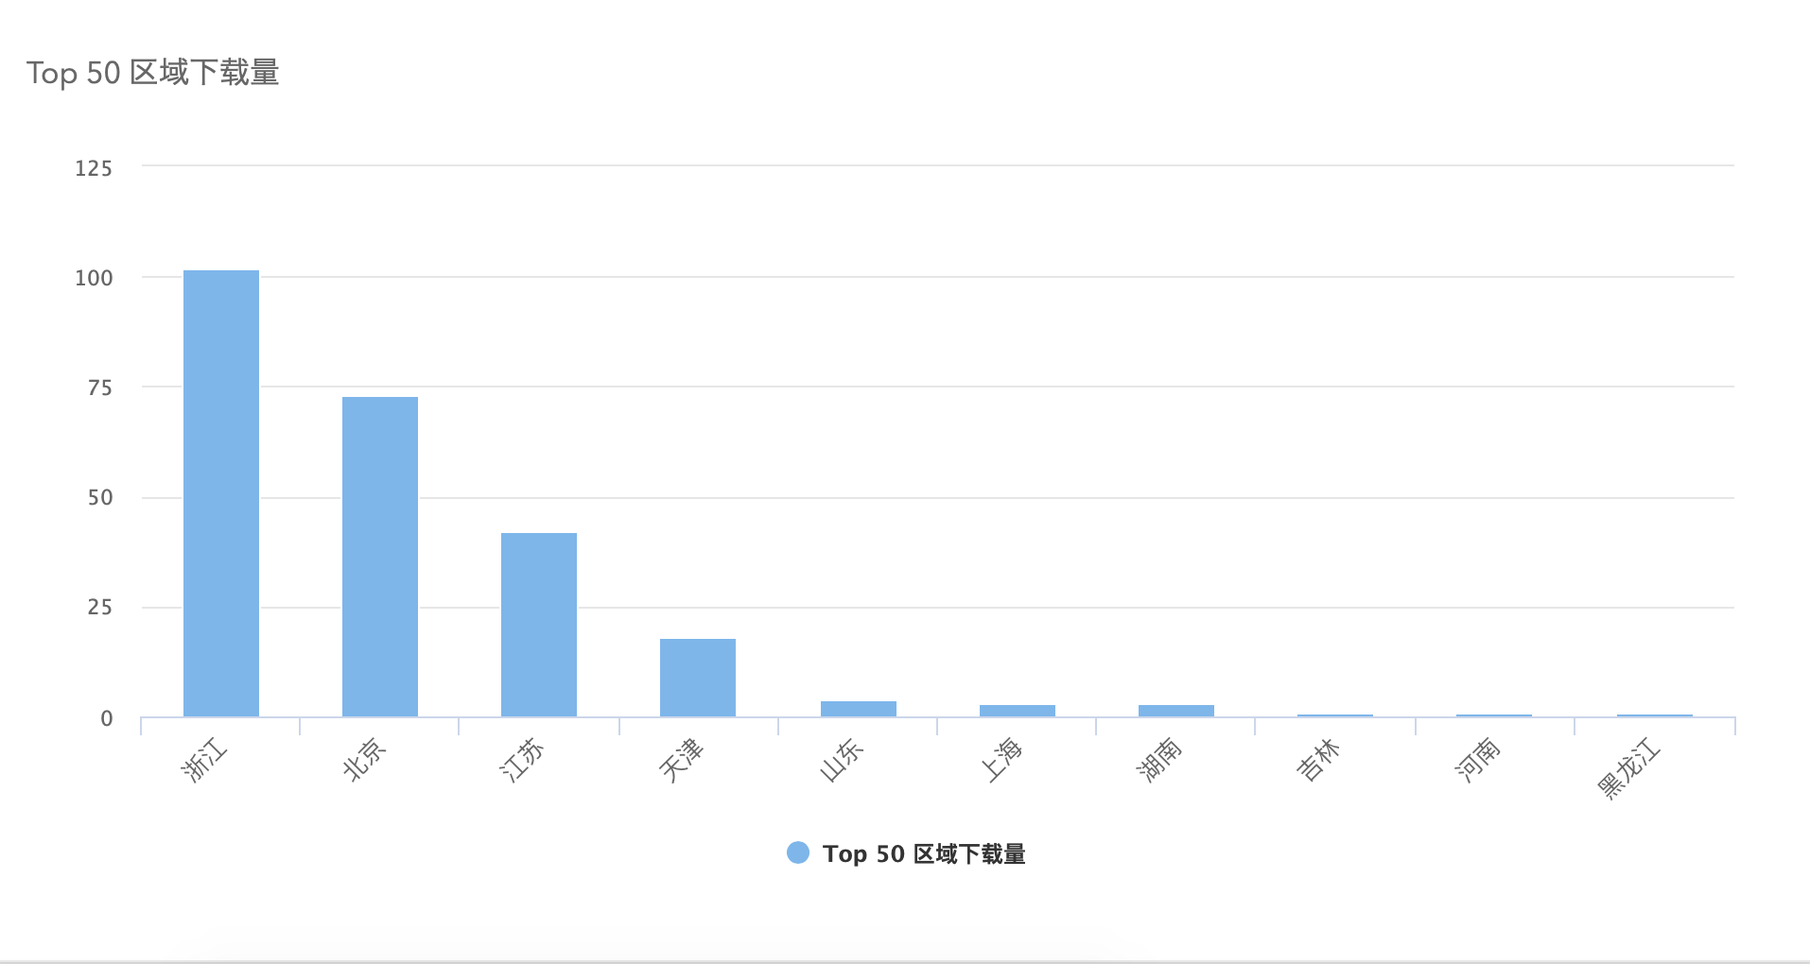

## iOS总下载次数1209次（上架蒲公英商城11月19日至今）